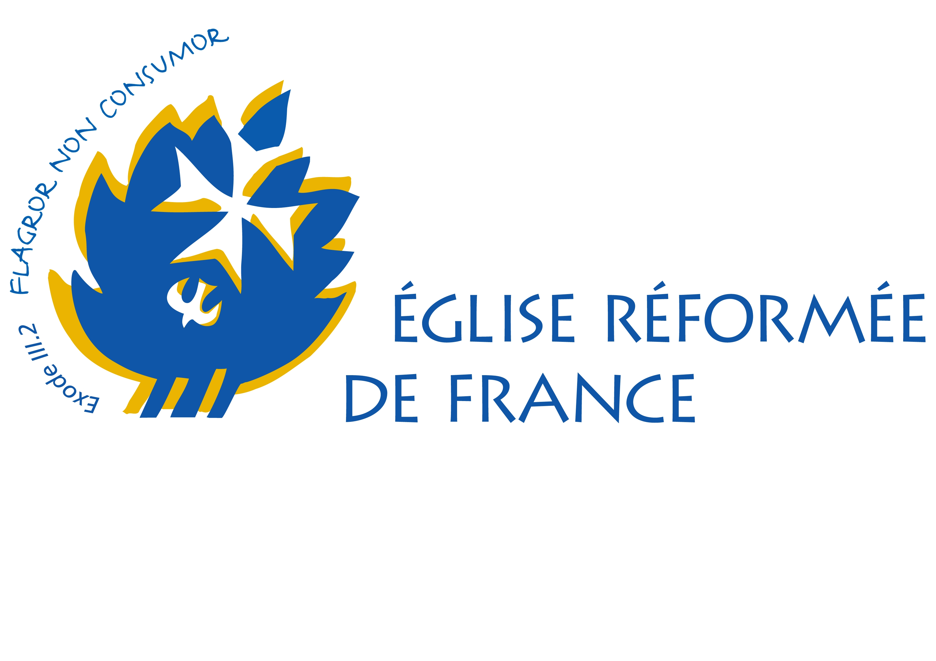

Bonjour,

Vous allez assister à la bénédiction d’un couple à l’occasion de son union. Ensemble nous fêterons ce beau moment de la vie qui met en valeur l’amour. L'engagement de vivre ensemble se fait d'abord dans le secret des cœurs, puis trouve sa dimension sociale devant l'officier d'État civil, c’est le mariage, et enfin sa dimension communautaire et spirituelle à l'Église avec la bénédiction de Dieu (bénédiction signifie « dire du bien »).

Qu’est-ce que la Bénédiction d’un couple à l’occasion de leur mariage
pour l’Église réformée de France ?

Le sens de la bénédiction.
Par la bénédiction, Dieu offre sa présence à ceux qui la reçoivent; ils peuvent exprimer leur reconnaissance en y répondant de manière concrète dans leur vie. Le couple qui reçoit la bénédiction dans la foi est invité à s’engager en relation à Dieu pour construire ensemble son existence pour son bonheur et celui des autres. Dieu aime chaque personne de manière unique et lui donne la capacité d’aimer à son tour. Ainsi, nous croyons que Dieu participe à la relation d’amour qui se développe entre deux êtres.

La bible, le centre de la vie de foi.
Ce qui se passe à l'Église dépasse la simple conformité à la tradition. Il s’agit principalement, pour le couple, d’affirmer qu’il souhaite vivre cette aventure du couple en présence de Dieu. Ce qui caractérise la cérémonie protestante de bénédiction d’un couple, c’est l’accent porté sur la Bible. Nous croyons que le partage de paroles de la Bible au sein du couple peut l’aider à construire son amour de manière toujours plus profonde et renouvelée. Avec le don de la Bible par la communauté, le couple est envoyé vers la vie dans le monde accompagné d’une parole qui lui sera une
Bonjour,

Vous allez assister à la bénédiction d’un couple à l’occasion de son union. Ensemble nous fêterons ce beau moment de la vie qui met en valeur l’amour. L'engagement de vivre ensemble se fait d'abord dans le secret des cœurs, puis trouve sa dimension sociale devant l'officier d'État civil, c’est le mariage, et enfin sa dimension communautaire et spirituelle à l'Église avec la bénédiction de Dieu (bénédiction signifie « dire du bien »).

Qu’est-ce que la Bénédiction d’un couple à l’occasion de leur mariage
pour l’Église réformée de France ?

Le sens de la bénédiction.
Par la bénédiction, Dieu offre sa présence à ceux qui la reçoivent; ils peuvent exprimer leur reconnaissance en y répondant de manière concrète dans leur vie. Le couple qui reçoit la bénédiction dans la foi est invité à s’engager en relation à Dieu pour construire ensemble son existence pour son bonheur et celui des autres. Dieu aime chaque personne de manière unique et lui donne la capacité d’aimer à son tour. Ainsi, nous croyons que Dieu participe à la relation d’amour qui se développe entre deux êtres.

La bible, le centre de la vie de foi.
Ce qui se passe à l'Église dépasse la simple conformité à la tradition. Il s’agit principalement, pour le couple, d’affirmer qu’il souhaite vivre cette aventure du couple en présence de Dieu. Ce qui caractérise la cérémonie protestante de bénédiction d’un couple, c’est l’accent porté sur la Bible. Nous croyons que le partage de paroles de la Bible au sein du couple peut l’aider à construire son amour de manière toujours plus profonde et renouvelée. Avec le don de la Bible par la communauté, le couple est envoyé vers la vie dans le monde accompagné d’une parole qui lui sera une

aide, un lieu de ressourcement et d’approfondissement. L’amour de Dieu, dont Jésus-Christ a été le vrai témoin, accompagne tous les moments de la vie du couple qui pourra trouver, dans l’Église réformée, une communauté de soutien ouverte, accueillante et respectueuse.

Ouverture et responsabilité.
En France aujourd’hui, une majorité de protestants épouse un conjoint d’une autre religion ou d’une autre sensibilité. Il n’est pas demandé au conjoint de se convertir : il lui est offert d’approfondir sa connaissance de la foi chrétienne et protestante ainsi que celle de sa propre religion ou de réfléchir à son athéisme. Cependant l’Église invite les conjoints à être, chacun, en dialogue avec la foi de l’autre dans le respect et l’ouverture, l’effort de compréhension et l’amour afin que l’expression de leur sensibilité renforce leur vie de couple plutôt que d’être une barrière entre les conjoints.
La réussite de la vie de couple ne va pas de soi : de vrais dialogues donnent toutes ses chances au couple et limitent le risque d’échec vécu souvent douloureusement. Un échec ne doit pas empêcher quelqu’un de retrouver le bonheur et de profiter de son expérience pour faire en sorte de construire une relation plus durable. C’est pourquoi nous accueillons tous les couples et nous travaillons avec eux afin qu’ils puissent s’engager sur un chemin de relations toujours plus vivantes et toujours plus constructives.
aide, un lieu de ressourcement et d’approfondissement. L’amour de Dieu, dont Jésus-Christ a été le vrai témoin, accompagne tous les moments de la vie du couple qui pourra trouver, dans l’Église réformée, une communauté de soutien ouverte, accueillante et respectueuse.

Ouverture et responsabilité.
En France aujourd’hui, une majorité de protestants épouse un conjoint d’une autre religion ou d’une autre sensibilité. Il n’est pas demandé au conjoint de se convertir : il lui est offert d’approfondir sa connaissance de la foi chrétienne et protestante ainsi que celle de sa propre religion ou de réfléchir à son athéisme. Cependant l’Église invite les conjoints à être, chacun, en dialogue avec la foi de l’autre dans le respect et l’ouverture, l’effort de compréhension et l’amour afin que l’expression de leur sensibilité renforce leur vie de couple plutôt que d’être une barrière entre les conjoints.
La réussite de la vie de couple ne va pas de soi : de vrais dialogues donnent toutes ses chances au couple et limitent le risque d’échec vécu souvent douloureusement. Un échec ne doit pas empêcher quelqu’un de retrouver le bonheur et de profiter de son expérience pour faire en sorte de construire une relation plus durable. C’est pourquoi nous accueillons tous les couples et nous travaillons avec eux afin qu’ils puissent s’engager sur un chemin de relations toujours plus vivantes et toujours plus constructives.
Église réformée de France
47 rue de Clichy
75311 PARIS Cedex 09 Vous pouvez garder cette feuille &
01 48 74 90 92si un jour vous décidez de vous en séparer
www.eglisereformeedefrance.frnous vous invitons à la transmettre à quelqu’un.
2010
Église réformée de France
47 rue de Clichy
75311 PARIS Cedex 09 Vous pouvez garder cette feuille &
01 48 74 90 92si un jour vous décidez de vous en séparer
www.eglisereformeedefrance.frnous vous invitons à la transmettre à quelqu’un.
2010
Coordonnées de la paroisse
Coordonnées de la paroisse

